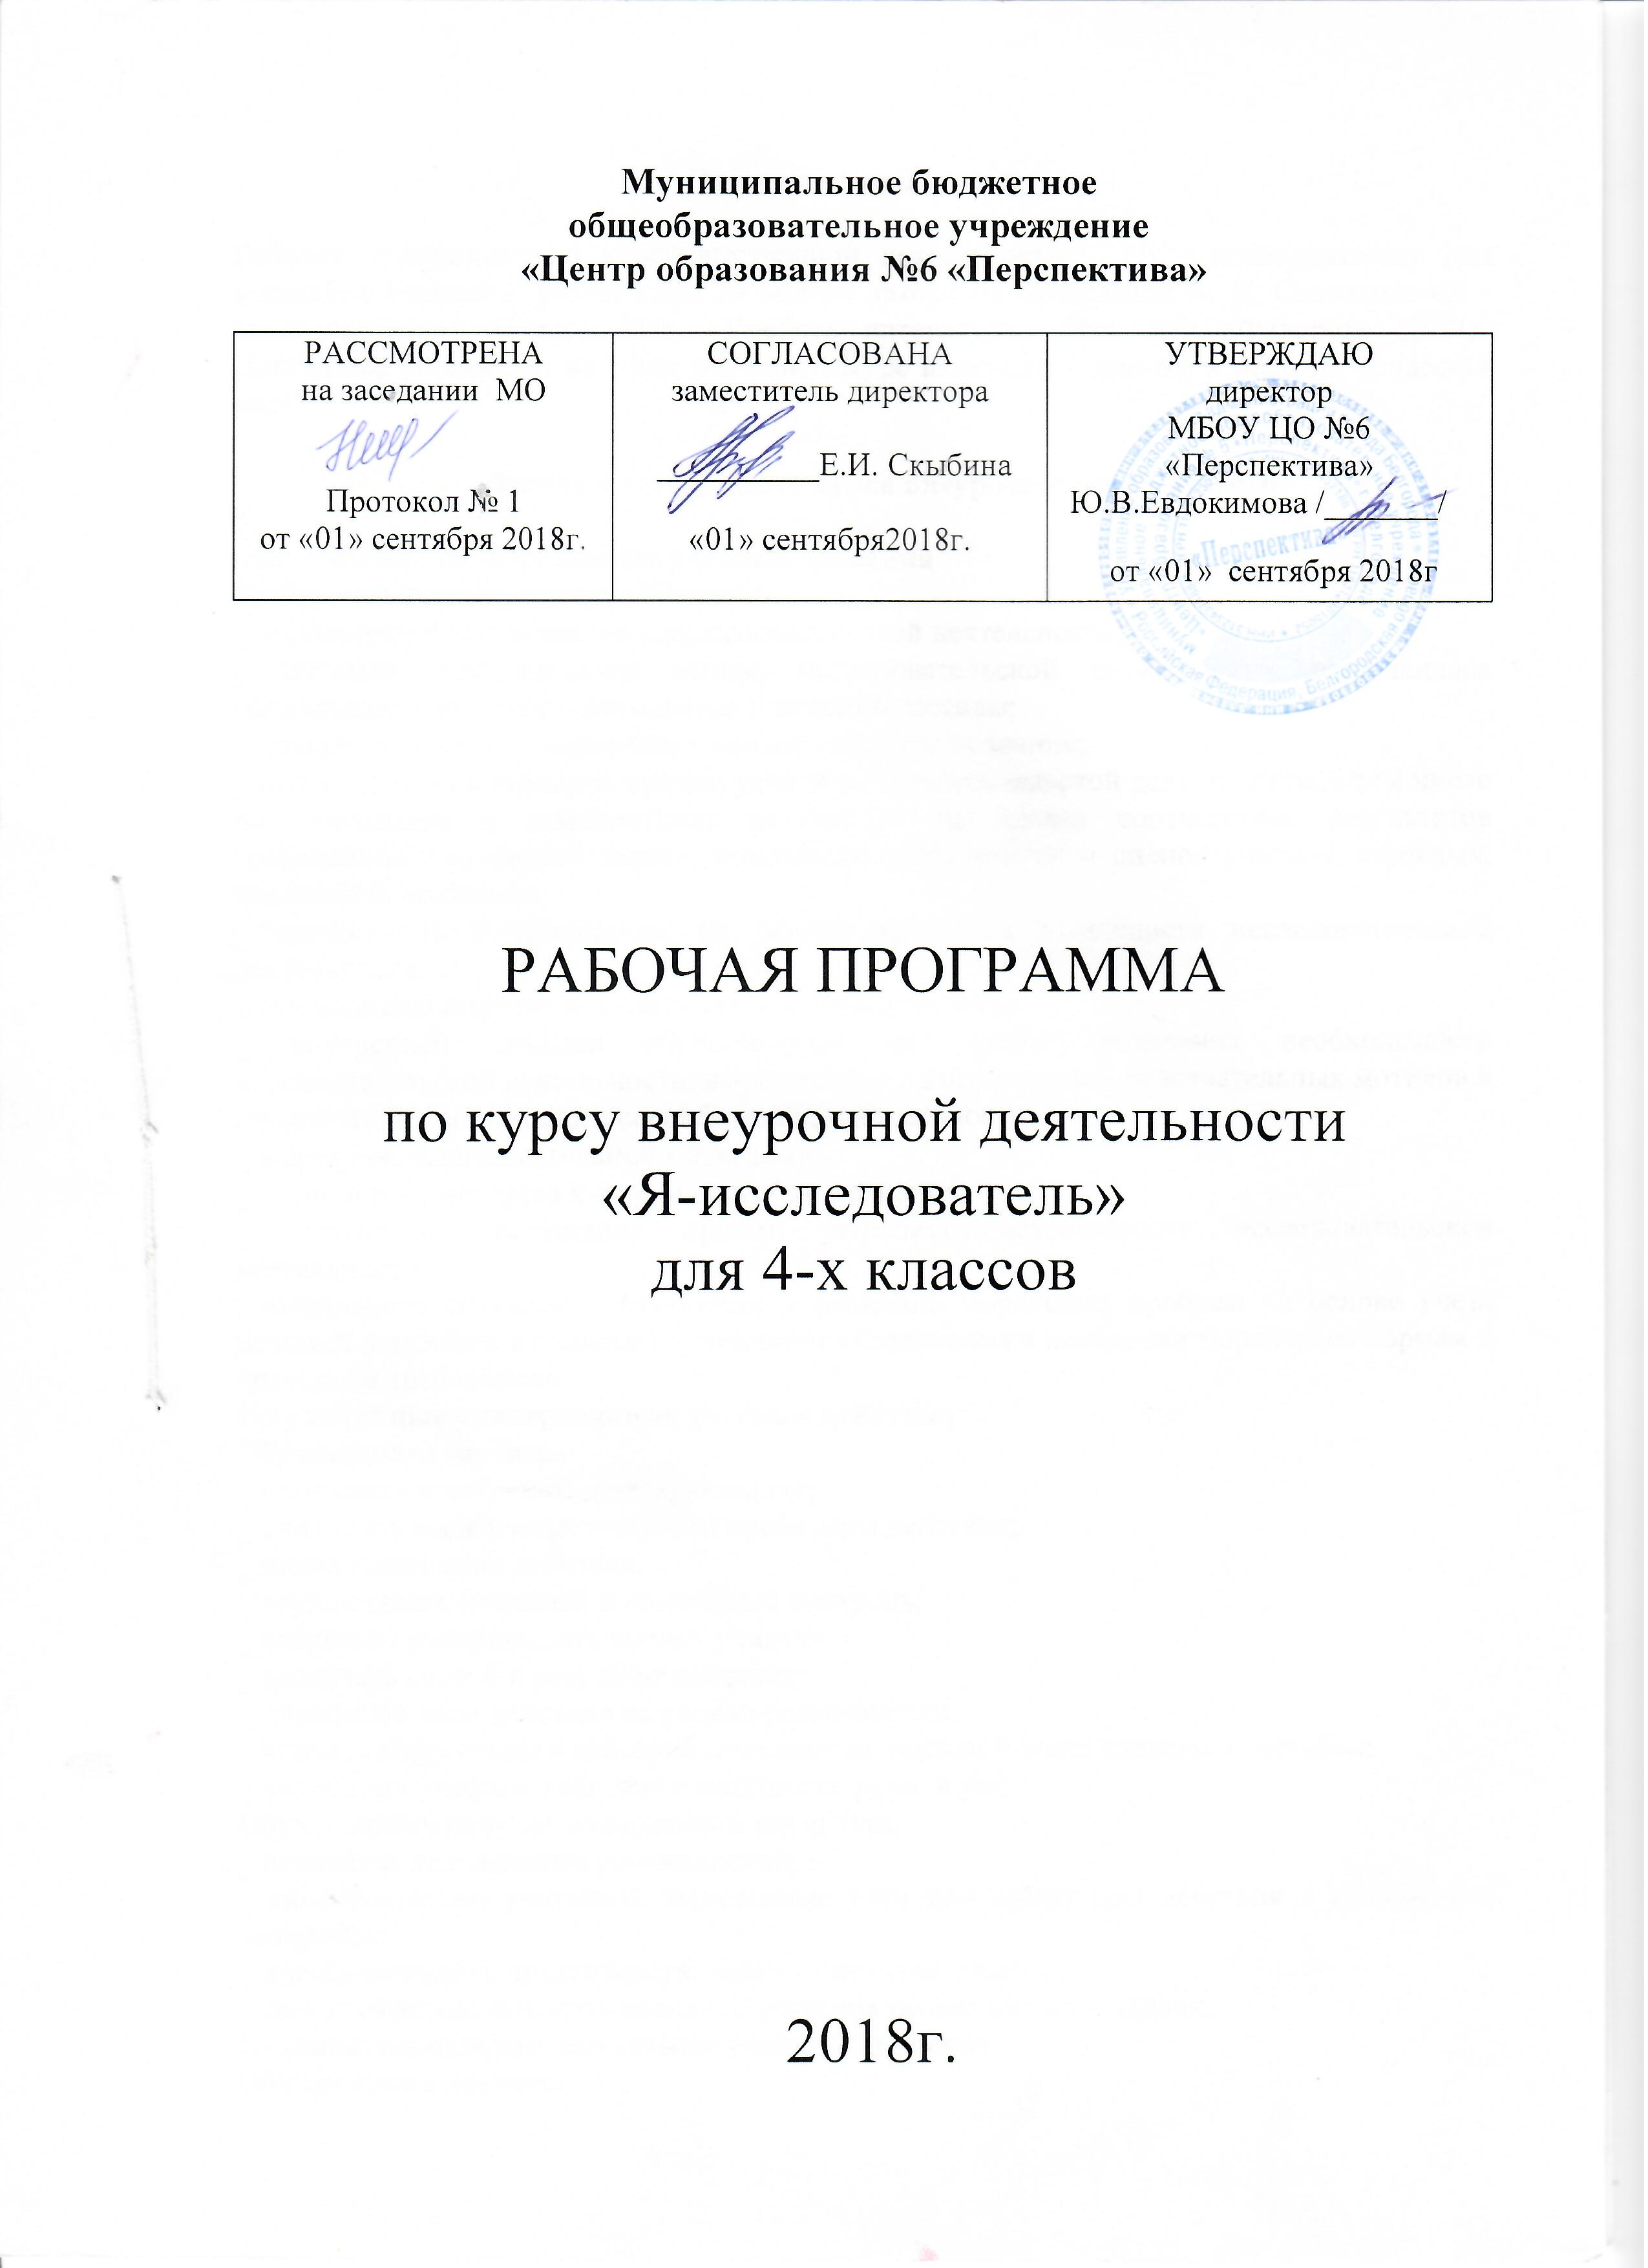
Пояснительная записка

Рабочая программа по курсу внеурочной деятельности «Я – исследователь» для учащихся 4 классов разработана на основе авторской программы А. И. Савенкова «Я - исследователь» Самара. Изд. «Учебная литература»: Изд. дом «Фёдоров», 2011г. Программа рассчитана на 1 год обучения. Курс включает 1 занятие в неделю, 4класс-34 часа.

Результаты освоения курса внеурочной деятельности

Личностные универсальные учебные действия
У обучающегося будут сформированы:
_ положительное отношение к исследовательской деятельности;
_ широкая мотивационная основа исследовательской деятельности, включающая социальные, учебно-познавательные и внешние мотивы;
_ интерес к новому содержанию и новым способам познания;
_ ориентация на понимание причин успеха в исследовательской деятельности, в том числе на самоанализ и самоконтроль результата, на анализ соответствия результатов требованиям конкретной задачи, понимание предложений и оценок учителя, взрослых, товарищей, родителей;
_ способность к самооценке на основе критериев успешности исследовательской деятельности.
Обучающийся получит возможность для формирования:
_ внутренней позиции обучающегося на уровне понимания необходимости исследовательской деятельности, выраженного в преобладании познавательных мотивов и предпочтении социального способа оценки деятельности;
_ выраженной познавательной мотивации;
_ устойчивого интереса к новым способам познания;
_ адекватного понимания причин успешности/неуспешности исследовательской деятельности;
_ морального сознания, способности к решению моральных проблем на основе учета позиций партнеров в общении, устойчивого следования в поведении моральным нормам и этическим требованиям.
Регулятивные универсальные учебные действия
Обучающийся научится:
_ принимать и сохранять учебную задачу;
_ учитывать выделенные учителем ориентиры действия;
_ планировать свои действия;
_ осуществлять итоговый и пошаговый контроль;
_ адекватно воспринимать оценку учителя;
_ различать способ и результат действия;
_ оценивать свои действия на уровне ретро-оценки;
_ вносить коррективы в действия на основе их оценки и учета сделанных ошибок;
_ выполнять учебные действия в материале, речи, в уме.
Обучающийся получит возможность научиться:
_ проявлять познавательную инициативу;
_ самостоятельно учитывать выделенные учителем ориентиры действия в незнакомом материале;
_ преобразовывать практическую задачу в познавательную;
_ самостоятельно находить варианты решения познавательной задачи.
Познавательные универсальные учебные действия
Обучающийся научится:
_ осуществлять поиск нужной информации для выполнения учебного исследования с использованием учебной и дополнительной литературы в открытом информационном пространстве, в т.ч. контролируемом пространстве Интернет;
_ использовать знаки, символы, модели, схемы для решения познавательных задач и представления их результатов;
_ высказываться в устной и письменной формах;
_ ориентироваться на разные способы решения познавательных исследовательских задач;
_ владеть основами смыслового чтения текста;
_ анализировать объекты, выделять главное;
_ осуществлять синтез (целое из частей);
_ проводить сравнение, сериацию, классификацию по разным критериям;
_ устанавливать причинно-следственные связи;
_ строить рассуждения об объекте;
_ обобщать (выделять класс объектов по какому-либо признаку);
_ подводить под понятие;
_ устанавливать аналогии;
_ оперировать такими понятиями, как проблема, гипотеза, наблюдение, эксперимент, умозаключение, вывод и т.п.;
_ видеть проблемы, ставить вопросы, выдвигать гипотезы, планировать и проводить наблюдения и эксперименты, высказывать суждения, делать умозаключения и выводы, аргументировать (защищать) свои идеи и т.п.
Обучающийся получит возможность научиться:
_ осуществлять расширенный поиск информации в соответствии с исследовательской задачей с использованием ресурсов библиотек и сети Интернет;
_ фиксировать информацию с помощью инструментов ИКТ;
_ осознанно и произвольно строить сообщения в устной и письменной форме;
_ строить логическое рассуждение, включающее установление причинно-следственных связей;
_ оперировать такими понятиями, как явление, причина, следствие, событие, обусловленность, зависимость, различие, сходство, общность, совместимость, несовместимость,
возможность, невозможность и др.; использованию исследовательских методов обучения
в основном учебном процессе и повседневной практике взаимодействия с миром.
Коммуникативные универсальные учебные действия
Обучающийся научится:
_ допускать существование различных точек зрения;
_ учитывать разные мнения, стремиться к координации;
_ формулировать собственное мнение и позицию;
_ договариваться, приходить к общему решению;
_ соблюдать корректность в высказываниях;
_ задавать вопросы по существу;
_ использовать речь для регуляции своего действия;
_ контролировать действия партнера;
_ владеть монологической и диалогической формами речи.
Обучающийся получит возможность научиться:
_ учитывать разные мнения и обосновывать свою позицию;
_ аргументировать свою позицию и координировать ее с позицией партнеров при выработке общего решения в совместной деятельности;
_ с учетом целей коммуникации достаточно полно и точно передавать партнеру необходимую информацию как ориентир для построения действия;
_ допускать возможность существования у людей разных точек зрения, в том числе не совпадающих с его собственной, и учитывать позицию партнера в общении и взаимодействии;
_ осуществлять взаимный контроль и оказывать партнерам в сотрудничестве необходимую взаимопомощь;
_ адекватно использовать речь для планирования и регуляции своей деятельности.

Содержание курса внеурочной деятельности с указанием форм организации и видов деятельности
Тема 1. Что можно исследовать? Формулирование темы - 1 ч.
Задания для развития исследовательских способностей. Игра на развитие формулирования темы.
Тема 2-3. Как задавать вопросы? Банк идей - 2ч.
Игра «Задай вопрос». Составление «Банка идей».
Тема 4-5. Тема, предмет, объект исследования – 2ч
Характеристика понятий: тема, предмет, объект исследования. Обоснование актуальности выбора темы исследования. Предмет исследования как проблема в самой теме исследования. Какими могут быть исследования.
Знать: как выбрать тему, предмет, объект исследования,
Уметь: выбирать тему, предмет, объект исследования, обосновывать актуальность темы.
Тема 6-7. Цели и задачи исследования – 2ч.
Соответствие цели и задач теме исследования. Сущность изучаемого процесса, его главные свойства, особенности. Основные стадии, этапы исследования.
Знать: ответ на вопрос – зачем ты проводишь исследование?
Уметь: ставить цели и задачи исследования.
Тема 8-9. Учимся выдвигать гипотезы - 2 ч
Понятия: гипотеза, провокационная идея.
Вопросы для рассмотрения: Что такое гипотеза. Как создаются гипотезы. Что такое провокационная идея и чем она отличается от гипотезы. Как строить гипотезы. Гипотезы могут начинаться со слов: может быть…, предположим…, допустим…, возможно…, что, если…
Практические задания: “Давайте вместе подумаем”, “Что бы произошло, если бы волшебник исполнил три самых главных желания каждого человека на Земле?”, “Придумай как можно больше гипотез и провокационных идей” и др. Знать: как создаются гипотезы. Уметь: создавать и строить гипотезы, различать провокационную идею от гипотезы.
Тема 10-13. Организация исследования (практическое занятие) – 4ч.
Метод исследования как путь решения задач исследователя. Знакомство с основными доступными детям методами исследования: подумать самостоятельно; посмотреть книги о том, что исследуешь; спросить у других людей; познакомиться с кино- и телефильмами по теме своего исследования; обратиться к компьютеру, посмотреть в глобальной компьютерной сети Интернет; понаблюдать; провести эксперимент.
Практические задания: тренировка в использовании методов исследования в ходе изучения доступных объектов (вода, свет, комнатные растения, люди и т.д.).
Знать:- методы исследования,
Уметь: использовать методы исследования при решении задач исследования, задавать вопросы, составлять план работы, находить информацию.
Тема 14-17. Наблюдение и наблюдательность. Наблюдение как способ выявления проблем – 4ч.
Знакомство с наблюдением как методом исследования. Изучение преимуществ и недостатков (показать наиболее распространенные зрительные иллюзии) наблюдения. Сфера наблюдения в научных исследованиях. Информация об открытиях, сделанных на основе наблюдений. Знакомство с приборами, созданными для наблюдения (микроскоп, лупа и др.).
Практические задания: “Назови все особенности предмета”, “Нарисуй в точности предмет”, “Парные картинки, содержащие различие”, “Найди ошибки художника”.
Знать: - метод исследования – наблюдение
Уметь:- проводить наблюдения над объектом и т.д.
Тема 18-19. Коллекционирование - 2ч.
Понятия: коллекционирование, коллекционер, коллекция. Что такое коллекционирование. Кто такой коллекционер. Что можно коллекционировать. Как быстро собрать коллекцию.
Практические задания: выбор темы для коллекции, сбор материала.
Знать:- понятия - коллекционирование, коллекционер, коллекция
Уметь:- выбирать тему для коллекционирования, собирать материал.
Тема 20. Экспресс-исследование «Какие коллекции собирают люди» -1ч.
Поисковая деятельность по теме: «Какие коллекции собирают люди».
Тема 21-22. Сообщение о своих коллекциях – 2ч.
Выступления учащихся о своих коллекциях.
Тема 23. Что такое эксперимент - 1ч.
Понятия: эксперимент, экспериментирование.
Самый главный способ получения информации. Что знаем об экспериментировании. Как узнать новое с помощью экспериментов. Планирование и проведение эксперимента.
Практическая работа.
Знать:- понятия - эксперимент и экспериментирование
Уметь: планировать эксперимент, находить новое с помощью эксперимента.
Тема 24. Мысленные эксперименты и эксперименты на моделях – 1ч.
Проведение эксперимента на моделях. Эксперимент «Вообразилия».
Тема 25-27.Сбор материала для исследования - 3 ч.
Понятия: способ фиксации знаний, исследовательский поиск, методы исследования.
Что такое исследовательский поиск. Способы фиксации получаемых сведений (обычное письмо, пиктографическое письмо, схемы, рисунки, значки, символы и др.).
Знать: правила и способы сбора материала
Уметь: находить и собирать материал по теме исследования, пользоваться способами фиксации материала.
Тема 28-29. Обобщение полученных данных - 2 ч.
Анализ, обобщение, главное, второстепенное.
Что такое обобщение. Приемы обобщения. Определения понятиям. Выбор главного. Последовательность изложения.
Практические задания: “Учимся анализировать”, “Учимся выделять главное”, “Расположи материал в определенной последовательности”.
Знать: способы обобщения материала
Уметь: обобщать материал, пользоваться приёмами обобщения, находить главное.
Тема 30. Как подготовить сообщение о результатах исследования и подготовиться к защите - 1 ч.
Составление плана подготовки к защите проекта.
Тема 31. Как подготовить сообщение - 1 ч.
Сообщение, доклад.
Что такое доклад. Как правильно спланировать сообщение о своем исследовании. Как выделить главное и второстепенное.
Знать: правила подготовки сообщения.
Уметь: планировать свою работу “Что сначала, что потом”, “Составление рассказов по заданному алгоритму” и др.
Тема32. Подготовка к защите - 1 ч.
Защита. Вопросы для рассмотрения: Коллективное обсуждение проблем: “Что такое защита”, “Как правильно делать доклад”, “Как отвечать на вопросы”.
Тема33. Индивидуальные консультации - 1 ч.
Консультации проводятся педагогом для учащихся и родителей, работающих в микрогруппах или индивидуально. Подготовка детских работ к публичной защите.
Тема34. Подведение итогов работы - 1 ч.
Анализ своей проектной деятельности.

Формы подведения итогов реализации курса
Способы проверки знаний и умений:
- создание альбомов; книжек-раскладушек плакатов,
- участие в защитах исследовательских работ и творческих проектов учащихся;
- собственная защита исследовательских работ и творческих проектов.

Тематическое планирование

№ п/п | Раздел/тема | Кол-во часов, предусмотренных на изучение раздела/темы примерной или авторской программой | Кол-во часов, предусмотренных на изучение раздела/темы Рабочей программой
1 | Что можно исследовать? Формулирование темы. | 1ч. | 1ч.
2-3 | Как задавать вопросы? Банк идей. | 2ч. | 2ч.
4-5 | Тема, предмет, объект исследования. | 2ч. | 2ч.
6-7 | Цели и задачи исследования. | 2ч. | 2ч.
8-9 | Учимся выделять гипотезы. | 2ч. | 2ч.
10-13 | Организация исследования. (практическое занятие) | 4ч. | 4ч.
14-15 | Наблюдение и наблюдательность | 2ч. | 2ч.
16-17 | Наблюдение как способ выявления проблем. | 2ч. | 2ч.
18-19 | Коллекционирование. | 2ч. | 2ч.
20 | Экспресс-исследование «Какие коллекции собирают люди» | 1ч. | 1ч.
21-22 | Сообщение о своих коллекциях. | 2ч. | 2ч.
23 | Что такое эксперимент. | 1ч. | 1ч.
24 | Мысленные эксперименты и эксперименты на моделях | 1ч. | 1ч.
25-27 | Сбор материала для исследования. | 3ч. | 3ч.
28-29 | Обобщение полученных данных. | 2ч. | 2ч.
30 | Как подготовить результат исследования. | 1ч. | 1ч.
31 | Как подготовить сообщение. | 1ч. | 1ч.
32 | Подготовка к защите. (практическое занятие) | 1ч. | 1ч.
33 | Индивидуальная консультация. | 1ч. | 1ч.
34 | Подведение итогов. Защита. | 1ч. | 1ч.
 |  | 34ч | 34ч.

Учебно-тематический план

№ п\п | Тема занятия | Кол-во часов | Виды внеурочной деятельности учащихся
1. | Что можно исследовать? Формулирование темы. | 1ч | -познакомитьучащихся с понятием «исследование», «наблюдательность»,  -развивать  -развивать речь, логическое мышление, внимание, строить последовательные умозаключения.
2. | Как задавать вопросы? Банк идей. | 2ч. | учить правильно задавать вопросы, провести практикум по тренировке умений задавать вопросы
3. | Тема, предмет, объект исследования. | 2ч. | Выбирать тему, предмет, объект исследования, обосновывать актуальность темы.
4. | Цели и задачи исследования. | 2ч. | Ставить цели и задачи исследования
5. | Учимся выделять гипотезы. | 2ч. | Познакомить с понятием «гипотеза»,  научить ребят овладевать техникой исследовательского поиска,  развивать умения выдвигать гипотезы
6. | Организация исследования. «Давайте вместе подумаем» (практическое занятие) | 1ч | Практическое задание: “Давайте вместе подумаем”
7. | Организация исследования. «Что бы произошло, если бы волшебник исполнил три самых главных желания каждого человека на Земле?» (практическое занятие) | 1ч. | Практическое задание: “Что бы произошло, если бы волшебник исполнил три самых главных желания каждого человека на Земле?”
8. | Организация исследования. «Придумай как можно больше гипотез и провокационных идей» (практическое занятие) | 2ч | Практическое задание: “Придумай как можно больше гипотез и провокационных идей” и др. Знать: как создаются гипотезы.
9. | Наблюдение и наблюдательность. | 2ч. | обучать детей видеть проблемы; развивать внимание, наблюдательность, мышление;
10. | Наблюдение как способ выявления проблем. | 2ч. | учить работать с приборами; воспитывать чувство коллективизма.
11. | Коллекционирование. | 2ч. | Практические задания: выбор темы для коллекции, сбор материала.
12. | Экспресс-исследование «Какие коллекции собирают люди» | 1ч. | Поисковая деятельность по теме «Какие коллекции собирают люди».
13. | Сообщение о своих коллекциях. | 2ч. | Выступления учащихся о своих коллекциях.
14. | Что такое эксперимент. | 1ч. | учить детей выделять главное и второстепенное из собранного материала;  развивать логическое мышление, умение обобщать;  познакомить с понятием «схема».
15. | Мысленные эксперименты и эксперименты на моделях | 1ч. | Проведение эксперимента на моделях. Эксперимент «Вообразилия».
16. | Сбор материала для исследования. | 3ч. | Способы фиксации получаемых сведений (обычное письмо, пиктографическое письмо, схемы, рисунки, значки, символы и др.).
17. | Обобщение полученных данных. | 2ч. | Практические задания: “Учимся анализировать”, “Учимся выделять главное”, “Расположи материал в определенной последовательности”.
18. | Как подготовить результат исследования. | 1ч. | Составление плана подготовки к защите проекта.
19. | Как подготовить сообщение. | 1ч. | планировать свою работу “Что сначала, что потом”, “Составление рассказов по заданному алгоритму” и др.
20. | Подготовка к защите (практическое занятие) | 1ч. | Защита. Вопросы для рассмотрения: Коллективное обсуждение проблем: “Что такое защита”, “Как правильно делать доклад”, “Как отвечать на вопросы”.
21. | Индивидуальная консультация. | 1ч. | Консультации проводятся педагогом для учащихся и родителей, работающих в микрогруппах или индивидуально. Подготовка детских работ к публичной защите.
22. | Подведение итогов. Защита. | 1ч. | Анализ своей проектной деятельности.

